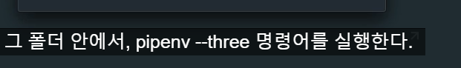 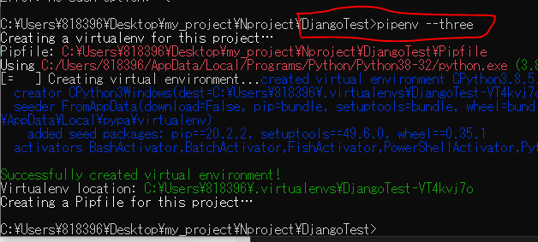

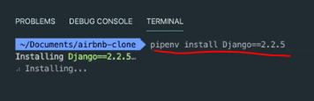 shell안에서

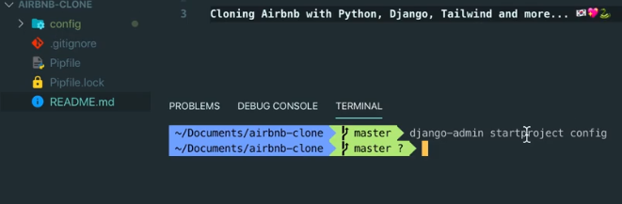

프로젝트 생성후

아파 mysite 또는 config안에 또 같은 파일이있을것이다.. 제일 밖으로 뺴줘야한다! manage.py와 함게!

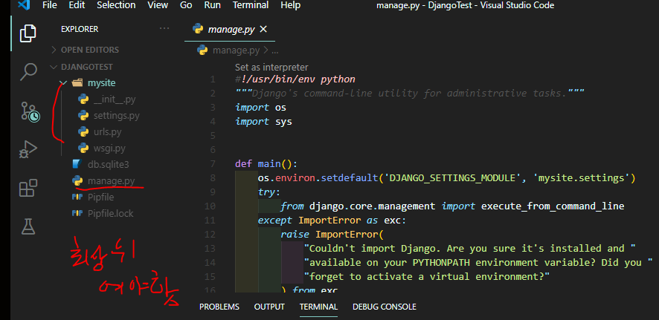

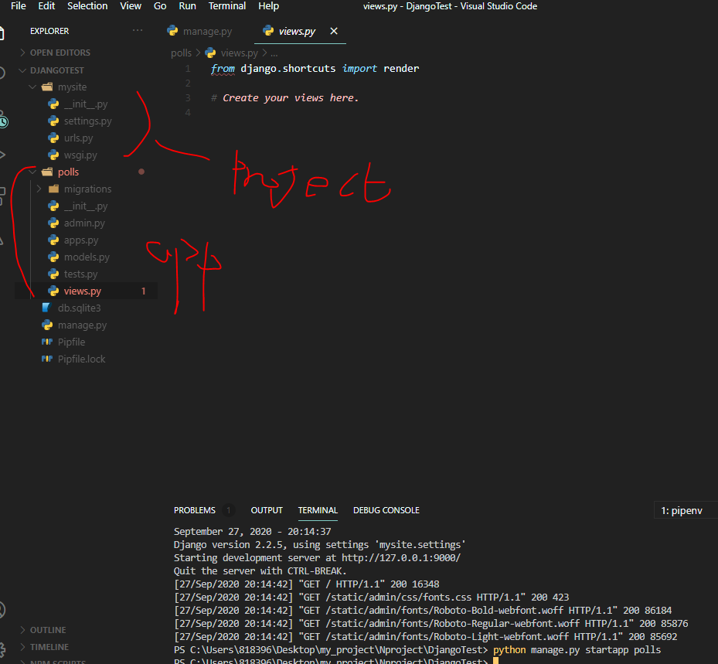

이제 시작

처음에 뷰를 만들고

이를 가져올려면 app안에 urls.py 를 만들어야함!

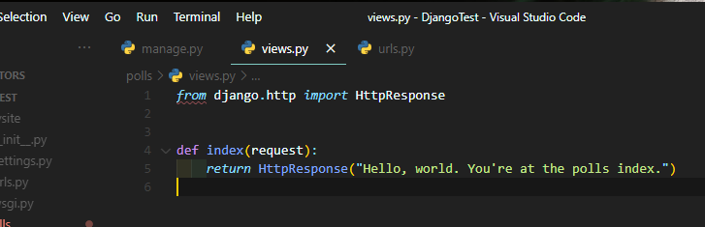

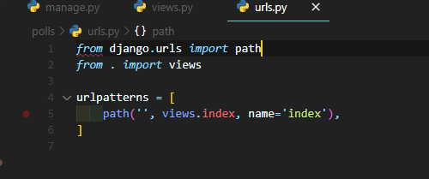

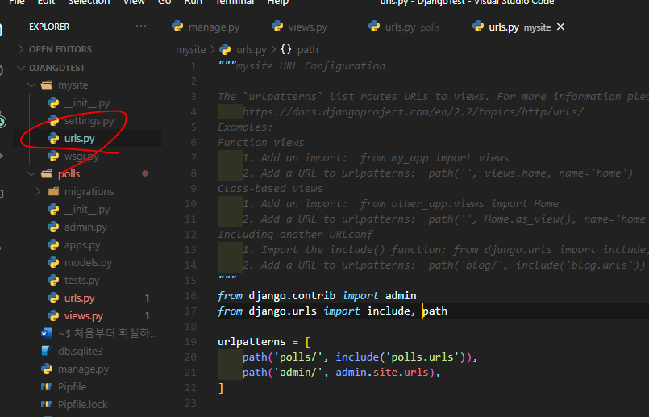

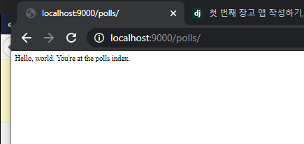

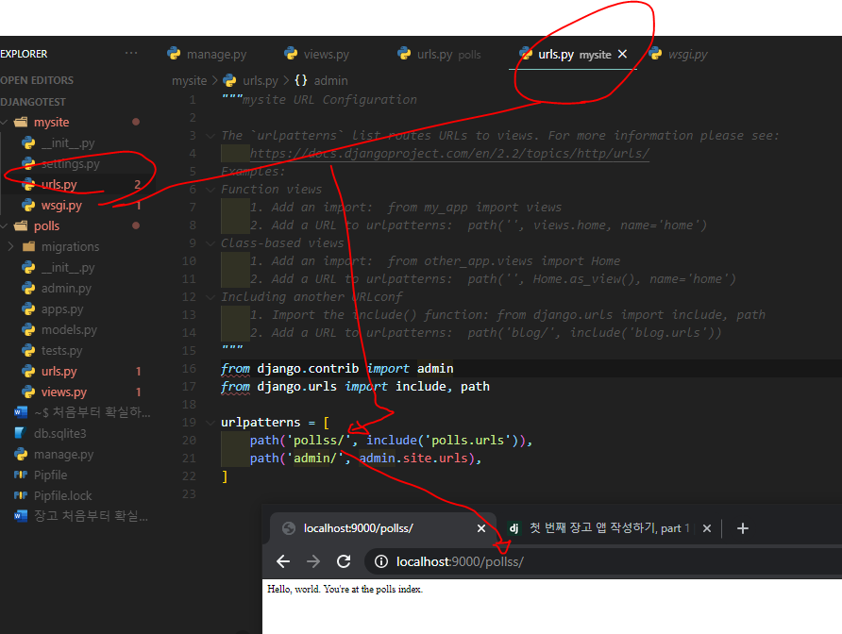

깃 설정

